Тема 2. Управління персоналом як соціальна система

  - Особистість: сутність, структура, організаційна поведінка
  - Структура і чисельність персоналу підприємства

Список рекомендованої літератури: 1- 4, 14

Особистість: сутність, структура, організаційна поведінка

Особистість – це сукупність індивідуальних соціальних і психологічних якостей, що характеризують людину і дозволяють їй активно і свідомо діяти.
У структурі особистості можна виділити чотири блоки характеристик:
- біологічний блок: включає характеристики особистості, обумовлені її біологічними особливостями (стать, вік, тип нервової системи, темперамент, фізичне здоров'я);
- психологічний блок: включає характеристики особистості, обумовлені основними психічними процесами, що лежать в основі рівня психічного розвитку людини і його пізнавальних (розумових) здібностей (відчуття, сприйняття, представлення, уява, увага, пам'ять, мислення, мова, емоції);
- педагогічний блок: поєднує характеристики життєвого досвіду людини – загального, професійного, соціального (знання, уміння, навички і звички);
- соціально-психологічний блок: характеризує мотиваційну сферу особистості і містить у собі систему потреб, мотивів, відносин, моральних норм, життєвих цінностей (бажання, інтереси, наміри, прагнення, схильності, ідеали, переконання, світогляд).
На формування організаційної поведінки особистості впливають такі чинники:
- демографічні (визначають поведінку залежно від статі та віку);
- біопсихологічні (визначають поведінку залежно від індивідуальних особливостей людини);
- соціально-психологічні (визначають поведінку залежно від взаємовідносин індивідів);
- культурологічні (визначають поведінку залежно від елементів культури, характерної для даного суспільства).
Характерні риси особистості, що пов'язані з її поведінкою у підприємстві
І. Інтерналізм Людина вважає, що сама контролює свої дії, керує ними; виявляє більшу зацікавленість і задоволеність роботою. У власних невдачах не звинувачує оточення і прагне самостійно контролювати ситуацію. Мотивована на досягнення
- Екстерналізм Людина вважає, що її життя контролюється зовнішніми силами і її доля залежить від удачі та зовнішніх обставин. Вона менш задоволена своєю роботою й більш відчужена від робочого оточення. Людина покладається на обставини й розцінює себе як таку, що не може впливати на ситуацію, що є важливою для неї
- Авторитаризм Це переконання, що між людьми у підприємстві повинні бути розбіжності у статусі та посадовій ієрархії. Авторитарна особа негативно сприймає роботу, виконання якої потребує чуйності до інших людей, толерантності і здатності адаптуватися до складних обставин, що змінюються. Коли успіх роботи залежить від чіткого додержання правил та інструкцій, високо авторитарна особа може виконувати роботу дуже добре
- Макіавелізм Людина вірить, що мета виправдовує засоби її досягнення. Така людина є прагматиком. Ь поведінка не завжди збігається з етичними нормами бізнесу. Якщо очікується значна винагорода за результати роботи, особи, яких називають "високі Маки", дуже продуктивні. Коли відсутні чіткі стандарти виконання роботи, або цілі не виправдовують засобів, то прогнозувати результативність "високого Мака" важко
- Орієнтація на досягнення (nAch) Людина постійно прагне виконувати роботу краще, самостійно долати труднощі; хоче відчувати, що успіхи або невдачі значною мірою залежать від неї особисто. Отримує насолоду від виконання складних завдань, що містять у собі виклик. Водночас вона уникає роботи, яка має малий шанс на успіх. Вона швидко реагує на зворотній зв'язок і добре контролює результати власного виконання роботи
б. Схильність до ризику Людина з високим рівнем схильності до ризику швидше приймає рішення і користується меншим обсягом інформації, щоб зробити вибір. Схильність до ризику може привести до більш ефективного виконання роботи за умов необхідності швидкого прийняття рішень менеджер, брокер), але може стати на заваді бухгалтеру, який виконує аудиторську роботу.
Розрізняють гармонійний розвиток особистості та професійний розвиток особистості.
Під гармонійним розвитком особистості слід, розуміти процес удосконалення її моральних, психологічних, соціальних, професійних та фізичних якостей у їх єдності, що забезпечує більш ефективну виробничу діяльність людини.
Професійний розвиток особистості – це процес її підготовки до роботи за певною професією.
Поняття "індивідуальність" характеризує інтегральну властивість людини, що поєднує його природні і особистісні особливості. Через індивідуальність розкриваються: своєрідність особистості, її здатності, краща сфера діяльності.
В індивідуальності можна виділити:
- базові властивості: поєднання природних і сформованих у процесі виховання і спілкування рис (через них розкриваються такі характеристики психіки, як: емоційність, активність, тип реакцій, чутливість і формується стиль поведінки особистості);
- програмуючі властивості (інтелект, самосвідомість, спрямованість). На основі оцінки властивостей особистості можна скласти її психологічний портрет. Психологічний портрет особистості включає такі характеристики: темперамент, характер, здатності, спрямованість, інтелектуальність, емоційність, вольові якості, самооцінка, рівень самоконтролю, здатність до групової взаємодії.

Структура і чисельність персоналу підприємства

Основними характеристиками персоналу підприємства є структура і чисельність персоналу.
Структура персоналу – це сукупність окремих груп працівників, які об'єднані за певною ознакою.
Структура персоналу підприємства може бути: штатною, організаційною, соціальною і рольовою.
Так, штатна структура персоналу відображає кількісно-професійний склад персоналу, розміри оплати праці і фонд заробітної плати працівників.
Організаційна структура персоналу характеризує його розподіл у залежності від виконуваних функцій (рис. 2.1).

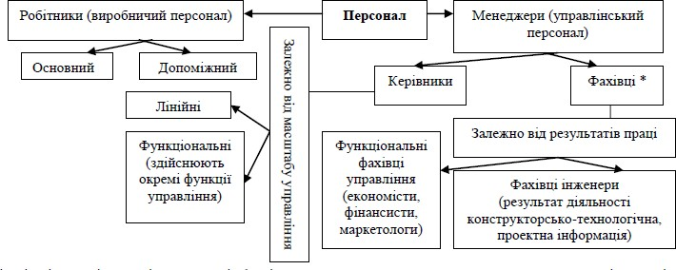
Рисунок 2.1 – Організаційна структура персоналу

Важливу роль для виявлення резервів ефективності відіграє соціальна структура персоналу підприємства. Вона характеризує його як сукупність груп, що поділяються за певними соціальними показниками: рівнем освіти і кваліфікації, професійним складом, стажем роботи, статтю, віком, національністю, належністю до громадських організацій і партій, сімейним станом, напрямком мотивації, рівнем життя і статусом зайнятості (рис. 2.2).
Для одержання даних про соціальну структуру персоналу найдоцільніше використовувати облік якостей особового складу працівників, оскільки вони містять інформацію, що підтверджується такими документами: паспорт, копія документів про освіту, трудова книжка, список наукових праць, свідоцтво про шлюб тощо. Однак вони не містять ряд важливих соціальних показників, що примушує залучати соціологічні методи досліджень.

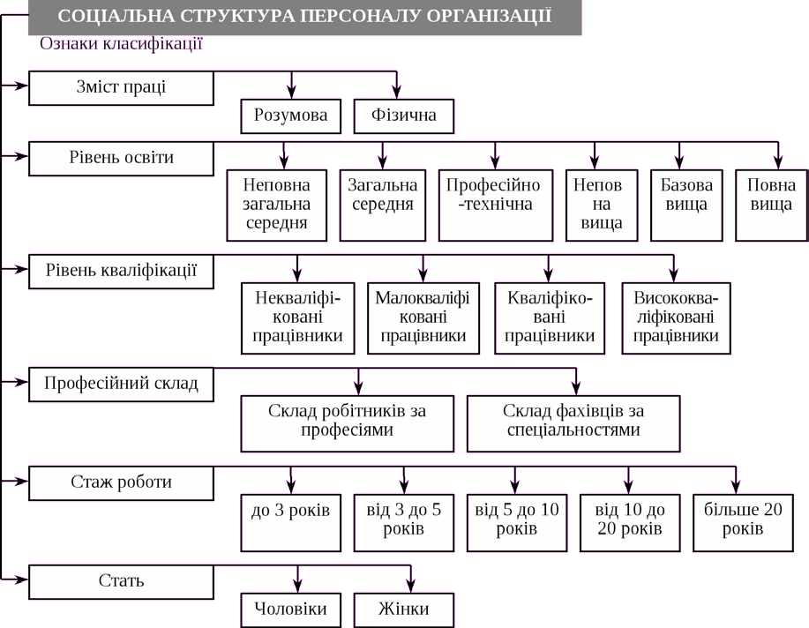

Рисунок - 2.2 Соціальна структура персоналу підприємства

Рольова структура персоналу характеризується поділом працівників підприємства згідно до їх індивідуальних здібностей за певними творчими комунікативними та поведінковими ролями. Дана структура вимагає від керівника структурного підрозділу застосування психологічного підходу до розподілу рольових позицій таким чином, щоб члени трудового колективу сприймали себе як єдине ціле. Ознакою ефективності даної структури є досягнення синергетичного ефекту. Якщо даний ефект не досягається протягом тривалого періоду взаємодії працівників колективу, то це означає наявність прорахунків у роботі кадрової служби підприємства під час формування структури персоналу. (табл. 2.1).

Таблиця 2.1 - Рольова структура персоналу підприємства
Назва ролі | Зміст ролі
1. Творчі ролі
Генератор ідей | Висуває принципові ідеї, визначає ключові проблеми, пропонує альтернативи рішення, визначає шляхи і засоби реалізації ідей
Компілятор ідей | Доводить фундаментальні ідеї до прикладного рішення, має здатність поєднання різних ідей, розробляє технологію використання ідей на практиці
Назва ролі | Зміст ролі
Ерудит | Носій енциклопедичних знань по широкому колу проблем у минулому і сьогоденні
Експерт | Має здатність оцінити доцільність тієї або іншої ідеї і дати правильну пораду в ході обговорення
Ентузіаст | Особистим прикладом і чарівністю заражає групу вірою в успіх загальної справи,  спонукує інших працювати сумлінно
Критик | Піддає критичному аналізу хід і результати роботи групи, дає критичну і часто негативну оцінку висунутих ідей
Організатор | Організує роботу групи, погоджує в процесі "мозкового штурму" роботу окремих членів групи з позиції досягнення кінцевої мети
2. Комунікаційні ролі
Лідер | Людина, що володіє в групі високим особистим і професійним авторитетом, що  здійснює вплив на поведінку групи в ціломуі окремих її членів
Діловод | Виконує важливу рутинну роботу з фіксації ідей, довідок, думок і складання  підсумкового звіту групи
Зв'язковий | Зв'язує на неформальній міжособистісній основі членів групи, що іноді  конфліктують між собою, забезпечує зовнішні взаємозв'язки групи
"Сторож" | Розподіляє і контролює потоки інформації, оцінюючи важливість або другорядність  повідомлень, і доводить їх до лідера
Координатор | Здійснює узгодження дій окремих членів групи з погляду досягнення кінцевої мети  в контакті з лідером
Провідник | Людина, що добре знає географію і історію району, структуру організації й  забезпечує зв'язки групи із зовнішнім середовищем
3. Поведінкові ролі
Оптиміст | Завжди упевнений в успіху загальної справи, знаходить шляхи виходу з кризових  ситуацій, заражає своєю позитивною поведінкою членів групи
Нігіліст | Завжди не упевнений в успіху загальної справи, має критичну точку зору, найчастіше  відмінну від загальноприйнятої
Конформіст | Додержується загальноприйнятих норм поведінки, пасивно погоджується з  рішенням групи, представляючи "мовчазну більшість"
Догматик | Завзято тримається відомих норм, стоїть до останнього у своїй думці, не  погоджуючись з раціональним рішенням групи
Коментатор | Фіксує і коментує події, що відбуваються в житті людей, у світі, на роботі, у спорті і  побуті
Кляузник | Збирає і сприяє поширенню слухів, часто не перевірених і помилкових. В усьому  бачить особисту образу і готовий писати скарги в усі інстанції
Борець за  правду | Є носієм і виразником суспільної моралі, філософії підприємства, прав людини.  Може грати як прогресивну, так і консервативну роль
Громадський  працівник | Захоплений суспільною роботою, нерідко придумує і виконує "почини" і "заходи" у  робочий час. До своїх обов'язків по службі ставиться посередньо
"Важливий  птах" | Напускає на себе загадковий важливий вид, даючи зрозуміти, що він багато чого знає  та у нього є "рука"
"Казанська  сирота" | Шукає співчуття у навколишніх, скаржачись на своє тяжке положення і нерозуміння  в колективі і серед керівництва
"Йорж" | Як правило, перебуває у дратівливому стані, відштовхуючи від себе друзів і  наживаючи ворогів, конфліктує з керівництвом і колегами
"Собі на розумі" | Займається переважно особистими справами у робочий час (читає лекції, пише дисертацію, облаштовує квартиру і дачу та ін.), при цьому використовуючи своє  службове становище
Ледар | Не виявляє ніякої активності в праці, займається другорядними справами (спить,  читає газети, курить, ходить по відділах), веде порожні розмови
"Наполеон" | Марнолюбна людина звичайно маленького росту з манією величності, геніальності, невизнаності, що прагне зайняти керівне крісло, любить розповідати про свої успіхи  і досягнення

Творчі ролі притаманні ентузіастам, винахідниками і організаторам і характеризують активну позицію у вирішенні проблемних ситуацій, пошуку альтернативних рішень і варіабельності мислення.
Комунікаційні ролі визначають зміст і рівень участі в інформаційному процесі, взаємодії в обміні інформацією в процесі прийняття управлінських рішень.
Поведінські і змістовні ролі – характеризують типові моделі поведінки людей на виробництві, в побуті, на відпочинку, роботі, в конфліктних ситуаціях і відіграють важливу роль в колективі.
Основними методами для визначення ролевої структури є соціально-психологічні методи, тестування, спостереження, аналіз біографічних і кадрових даних, матеріали атестації персоналу, результати проведення рольових ігор. У опорному конспекті лекцій з курсу “Управління персоналом” наводяться найбільш характерні творчі, комунікативні і поведінські ролі з їх короткою характеристикою, згідно з якою бажано розподілити персонал організації
Виділяють такі види чисельності персоналу:
- Нормативна чисельність персоналу — це максимально можлива (в ідеалі) його чисельність, розрахована для конкретного підприємства за нормативами затрат праці кожної категорії працівників.
Нормативи затрат праці розробляють для типових за умовами дія­льності підприємств. Проте конкретне підприємство у рідких випадках відповідає нормативним вимогам, тому на практиці нормативну чисе­льність персоналу забезпечити неможливо.
- Планова чисельність персоналу — це чисельність персоналу, розрахована на основі нормативів затрат праці і скоригована на реаль­ні умови діяльності підприємства (вона є близькою до нормативної чисельності).
- Штатна чисельність персоналу — це чисельність працівників, які входять до штату підприємства (без урахування осіб, прийнятих на сезонну і тимчасову роботу). Вона є меншою за планову чисельність, оскільки підприємству вигідніше залучати тимчасових працівників на певний період, а не тримати їх у штаті і виплачувати їм постійно заро­бітну плату. Так, в сучасних умовах все більшого поширення набува­ють агентства, які надають персонал на засадах лізингу, що є вигідним обом сторонам.
Штатний склад працівників закріплюється у штатному розписі підприємства, в якому конкретизується: перелік посад, чисельність штатних одиниць, розмір посадових окладів, надбавок і доплат (за умови, що надбавки та доплати передбачено положенням про оплату праці і вони мають постійний характер), а також місячний фонд заро­бітної плати.
За загальними правилами, якщо на підприємстві відбуваються не­значні зміни організаційної структури (вводяться або виводяться поса­ди, змінюються посадові оклади), то штатний розпис, затверджений на поточний рік, не змінюється, а в практичній роботі керуються наказом про внесення до нього відповідних змін. Якщо ж протягом року струк­тура підприємства трансформується докорінно, а також вводяться нові посади, має бути видано наказ про затвердження нового штатного роз­пису із зазначенням дати введення його в дію та скасування чинного штатного розпису.
- Облікова чисельність персоналу — це кількість працівників, які офіційно працюють у підприємстві на даний момент. В обліковий склад працівників на кожен календарний день включаються як фактично пра­цюючі, так і відсутні з певних причин. Облікова чисельність персоналу на певну календарну дату включає усіх працівників, у тому числі при­йнятих з даної дати, і виключає усіх звільнених, починаючи з неї.
У складі облікової чисельності виділяють три категорії працівників:
- постійні, прийняті у підприємство безстроково або на термін бі­льше одного року за контрактом;
- тимчасові, прийняті на термін до 2 місяців, а для заміщення тимчасово відсутньої особи -
до 4 місяців;
- сезонні, прийняті на роботу, що має сезонний характер, на тер­мін до 6 місяців.
Не включаються в облікову чисельність і належать до працівників необлікового складу:
  - зовнішні сумісники;
  - особи, залучені до разових і спеціальних робіт, що працюють на основі договорів цивільно-правового характеру;
  - працівники, яких направлено на навчання з відривом від вироб­ництва та які отримують стипендію за рахунок підприємства, і деякі інші.
Облікова чисельність персоналу щодня враховується у табельних записах, в яких відзначаються усі працівники - як присутні на роботі, так і відсутні з певних причин. Таким чином, з погляду обліку вона яв­ляє собою загальну суму явок і неявок на роботу.
Облікова чисельність персоналу може розглядатися не тільки як моментна, але і як середня величина за деякий період — місяць, квар­тал, рік.
Так, середньооблікова чисельність за місяць — це сума явок і не­явок за днями, віднесена до календарної кількості днів.
- Явочна чисельність персоналу підприємства — це кількість усіх працівників, які з'явилися на роботу.

